TÝDENNÍ PLÁN

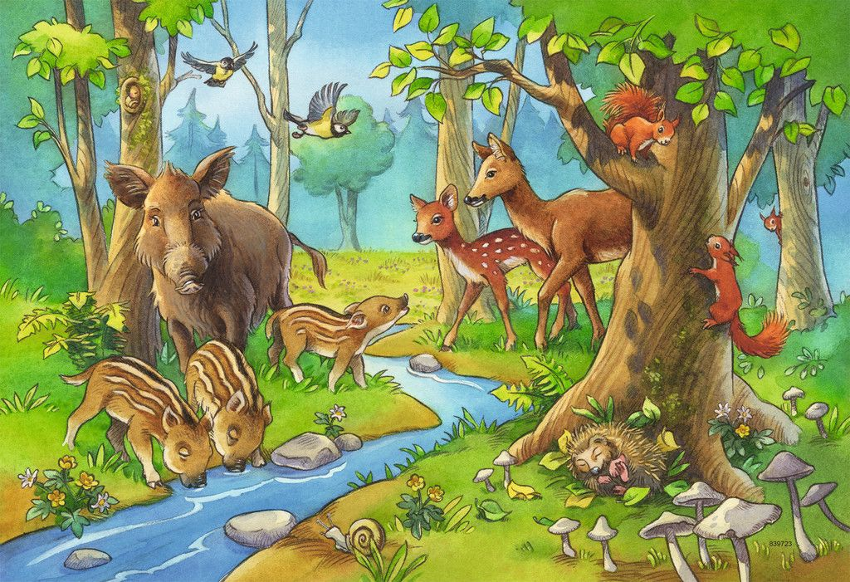
24.2.- 28.2.2025

Milí žáci,

minulý týden jste měli JARNÍ PRÁZDNINY. Určitě jste si je hezky užili, zasportovali si, nebo jeli s rodinou na nějaký pěkný výlet. ☺

A co nás čeká v tomto týdnu :

- začneme si povídat na téma PEVNINA (lesy mírného pásu – jaká zde žijí zvířata)
- budete malovat ZVÍŘATA V LESE
- půjdeme na společnou vycházku do přírody (pokud počasí dovolí)
- v pátek 28.2.2025 po obědě vás čeká společná soutěžní akce:
HLEDÁ SE TALENT

Činnosti odpočinkové :
volné kreslení, hry se stavebnicemi, stolní hry, omalovánky, práce
s plastelínou, kuchyňka, kadeřnictví, autodráha, fotbálek, divadlo, četba
z knih a časopisů dle vlastního výběru

Hry :
Hádej zvíře, Kukačka, Slovní fotbal

Výchovy :
výtvarná – kresba ZVÍŘATA LESA
tělesná – pohybové hry na obecním hřišti a ve školní družině,
vycházka do přírody

Příprava :
Rummikub

Vaše paní vychovatelky ☺

